###### İLANLI USUL İÇİN STANDART GAZETE İLANI FORMU

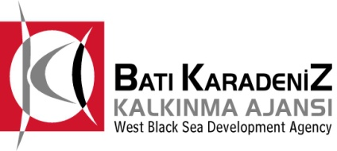 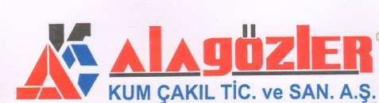 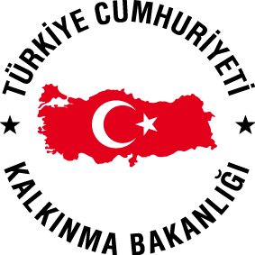

**Mal Alımı için ihale ilanı**

ALAGÖZLER Kum-Çakıl Ticaret ve Sanayi Anonim Şirketi Batı Karadeniz Kalkınma Ajansı 2014 Yılı KOBI Mali Destek Programı kapsamında sağlanan mali destek ile Gökçebey/ZONGULDAK’ta 1 adet Kilitli Parke Taşı ve Bordür Üretim Tesisi için bir mal alımı ihalesi sonuçlandırmayı planlamaktadır.

İhaleye katılım koşulları, isteklilerde aranacak teknik ve mali bilgileri de içeren İhale Dosyası Yeni mah. İstasyon cad. Türközler İşh. No:1/2 Çaycuma / ZONGULDAK adresinden veya [www.bakka.org.tr](http://www.bakka.org.tr) ve [www.alagozler.com.tr](http://www.alagozler.com.tr) internet adreslerinden temin edilebilir.

Teklif teslimi için son tarih ve saati: 09.09.2014 Saat: 11.00

Teklifler Yeni mah. İstasyon cad. Türközler İşh. No:1/2 Çaycuma / ZONGULDAK adresine elden veya kargo yolu ile teslim edilebilir.

Gerekli ek bilgi ya da açıklamalar; [www.bakka.org.tr](http://www.bakka.org.tr) ve [www.alagozler.com.tr](http://www.alagozler.com.tr) adreslerinde yayınlanacaktır.

Teklifler, 09.09.2014 tarihinde, saat 11.00’da ve Yeni mah. İstasyon cad. Türközler İşh. No:1/2 Çaycuma / ZONGULDAK adresinde yapılacak oturumda açılacaktır.

İrtibat Kişisi: Ender MERT

0 372 615 84 16